地域美産探訪倶楽部ニュースNO.7（30815）

地域の美産たちを現場に訪ねてその良さを味わう「PublicArtForum地域美産探訪倶楽部」の活動は、昨年12月7日（土）の第１回探訪会『横浜市中心街の地域美産いろいろ‥その1』からスタートし、半年を終えて探訪会3回、セミナー2回を開催し、延べ100名の人々が遠くは福岡仙台からも参加して、地域の美産たちと名舗の料理と銘酒を味わいました。
そしてこの秋から始まる今年後半の催事は、探訪会4回、セミナー1～2回の開催を予定していますが、その最初を飾る第6回探訪会（10月４日土、午後）の内容が決まり、参加申込みの受付に入ります。裏面（2/2）や、www.publicart.co.jp /地域美産倶楽部/探訪会頁をご覧の上、参加申込み下さい。

第4回探訪会
素朴な社の探訪家、角坂 裕さんが案内する
『私が愛する多摩川水系の素朴な社と美産たち‥そのⅡ』
平成15年10月4日（土）開催

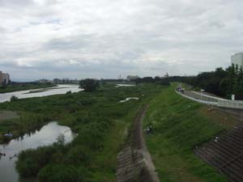
東京多摩川水系の源から河口まで、それぞれの歴史を生き抜いて多摩川沿いに点在するその地区ならではの社や美産たちの探訪ツーリングを続けている角坂 裕さんが、特に心惹かれる美産たちを選んで現場に案内して解説する、評判の「角坂探訪会シリーズ」そのⅡです。
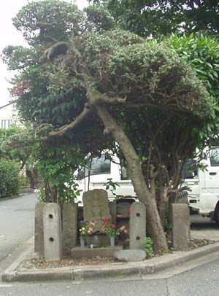
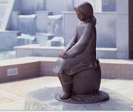
今回は東京、狛江市内外に点在する美産たちいろいろを探訪。駅前広場の少女像（山本正道作）「たまがわ」から多摩川の歴史を探り、狛江という地に今も残る古墳時代の遺跡、奈良時代のいわれもある泉龍寺と弁財天池、水害で移った伊豆美神社、そして江戸時代の庚申塔、二十三夜待塔を巡ります。交歓会では、狛江の地に百年余続く酒造倉の若き女性後継者土屋桜子さんが、家伝の銘酒づくりを語る予定。詳細は、このチラシ裏面（2/2）か、www.publicart.co.jp美産探訪倶楽部の探訪会頁で。

今期後半の活動予定（上記を除く）
探訪会：藤嶋俊会「横浜の美産探訪Ⅲ‥野毛とＭＭ21地区を尋ねる」 15年11月15日（土）
セミナー＋探訪会：石村誠人「地下鉄大江戸線の駅デザインとパブリックアート」15年１2月17日（木）夕と21日（日）昼
探訪会：杉村荘吉「房総佐貫町、江戸から続く手作り醤油蔵と他の史跡美産たち」16年 1月24日（土）
伊豆井秀一「江戸文化が息づく川越市とっておきの美産たち」 16年 2月28日（土）
ウェブサイト：www.publicart.co.jp： 「エッセイ」・「美産ギャラリー頁」などを充実。

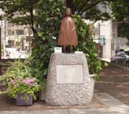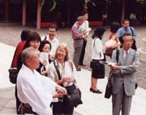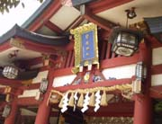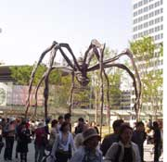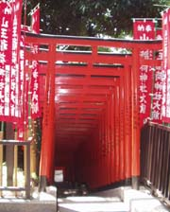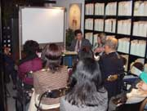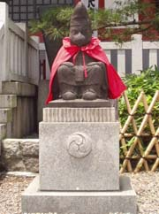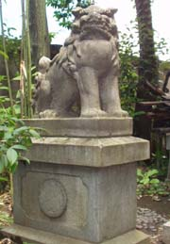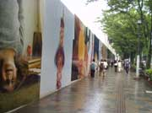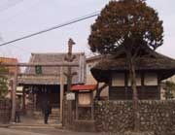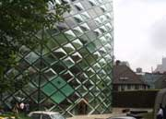
平成15年8月15日

角坂 裕さんが企画・案内する第4回探訪会
「私が愛する多摩川水系の素朴な社と美産たち‥そのⅡ」
「東京都狛江市の内外に点在する美産たち」探訪会

日頃の生活から生まれて地域ならではの文化や風景をつくりだし、土地のランドマークや心の拠り所になっている街角の社会美産（文化遺産から街角彫刻まで）たちを、一般の人々から専門家まで、さまざまな人々が気軽に交じり合って現場を訪ねてその魅力を味わい観賞する。今回は角坂 裕さんの案内で探訪します。

日時：平成15年10月4日（土）；探訪会14時～17時過ぎまで、交歓会（参加自由）17時過ぎより。
集合場所と時間：小田急線、狛江駅改札口付近、14時。 （遅刻や不測事故連絡は、090-1884-5713）
探訪予定先＊：彫像「たまがわ」、水神社、多摩川の五本松、万葉歌碑、伊豆美神社、泉龍寺、弁天池、狛江
百塚の古墳、道ばたの庚申塔・二十三夜塔、地元銘酒（交歓会で）などの美産たちを味わう。
- 当日の天候（雨天決行）、疲労状況、その他の理由で訪問予定先の変更・割愛あり。
- 探訪中の傷害事故は当日契約のリクレーション保険（主催者負担）内で補償。
企画.・案内人：角坂 裕；素朴な社探訪家（㈱CDCソリューションズ最高顧問、東大建築学科卒）
参加費：探訪会；（会員1.500円一般3.000円）、他（休憩お茶代など些少の現地費用発生の可能性あり）
交歓会；（探訪会終了後、自由参加割り勘≒5.000円）土屋酒造の銘酒を解説付きで味わいながら。

参加人数と参加申込み： 参加人数；25名 参加申込み；１貴方の参加費を指定口座（みずほ銀行青山
支店、普＃2341030、パブリックアート研究所）振込料自己負担振込。2下記申込欄か、www.publicart.co.jp
内美産倶楽部、申込フォーム記入送信で参加申込（9月29日迄に）。 受付；先着順、但し会員優先。
申込み枠満枠の場合；下記受付結果欄又はメールで、満杯と払込済参加費返金を連絡。
払込済参加費の返金； 満杯等主催者側の瑕疵を除き返金不可。 問合せ先；世話人会代表 杉村荘吉

地域美産探訪倶楽部、第4回探訪会（角坂探訪会その2）参加申込書
（9月29日迄にFx.03-3407-5247へ送信） あなたの記入日：平成 年 月 日
氏名 性別 生年月日
住所〒 職業（具体的に）
℡： Fax： Email：
会員／一般（○付け） 貴方の振込金額 \ 。貴方の口座＃
交歓会（自由参加；会場予約のため、出欠を○付け下さい）： 参加 不参加

申込み受付結果の通知（事務局返信欄）： 様
１ 参加をお待ちしています。 ２ 満枠です、次回ご参加下さい、振込金額上記口座＃に返送します

